Resolución del Pleno del Instituto de Transparencia, Acceso a la Información Pública y Protección de Datos Personales del Estado de México y Municipios, con domicilio en Metepec, Estado de México, de fecha trece de octubre de dos mil veintiuno.
VISTO el expediente formado con motivo del recurso de revisión 04657/INFOEM/IP/RR/2021, promovido por el C. XXXX XXXXX XXXXX, a quien en lo sucesivo se le denominará EL RECURRENTE, en contra de la respuesta por parte del Ayuntamiento de San Mateo Atenco, en lo subsecuente EL SUJETO OBLIGADO, se procede a dictar la presente resolución con base en lo siguiente:
RESULTANDO
I. En fecha veintitrés de agosto de dos mil veintiuno, EL RECURRENTE presentó a través del Sistema de Acceso a la Información Mexiquense, en lo subsecuente EL SAIMEX ante EL SUJETO OBLIGADO, la solicitud de acceso a la información pública, a la que se le asignó el número de expediente 00128/MATEOATE/IP/2021, mediante la cual requirió:
“Solicito la información de planeación aprobada para el ejercicio fiscal 2021 consistente en los formatos: PbRM-01a, PbRM-01b, PbRM-01c, PbRM-01d, PbRM-01e, PbRM-02a, PbRM-03a, PbRM-03b, PbRM-04a, PbRM-04d, PbRM-05, PbRM-07a, PbRM-07b y PbRM-08b, de todos los proyectos que integran el presupuesto de dicho ejercicio.” (Sic).

MODALIDAD DE ENTREGA: Vía SAIMEX.
II. Del expediente electrónico del SAIMEX, se advierte que en fecha diez de septiembre de dos mil veintiuno, EL SUJETO OBLIGADO dio respuesta a la solicitud de acceso a la información pública requerida por EL RECURRENTE, en los siguientes términos:
“Folio de la solicitud: 00128/MATEOATE/IP/2021
San Mateo Atenco, Estado de México a 8 de septiembre de 2021 XXXX XXXXX XXXXX P R E S E N T E En atención a la solicitud de información recibida a través del Sistema de Acceso a la Información Mexiquense –SAIMEX-, con número de folio 00128/MATEOATE/IP/2021 de fecha 23 de agosto de 2021, en la cual requiere: “Solicito la información de planeación aprobada para el ejercicio fiscal 2021 consistente en los formatos: PbRM-01a, PbRM-01b, PbRM-01c, PbRM-01d, PbRM- 01e, PbRM-02a, PbRM-03a, PbRM-03b, PbRM-04a, PbRM-04d, PbRM-05, PbRM- 07a, PbRM-07b y PbRM-08b, de todos los proyectos que integran el presupuesto de dicho ejercicio.” (SIC) Por lo anterior le informo que mediante oficio número SMA/UJTRCTM/129/2021, el Jefe de la Unidad Jurídica de Transparencia y Rendición de Cuentas de la Tesorería Municipal de San Mateo Atenco informa lo siguiente: Al respecto le informo que los formatos, PbRM-03a, PbRM-03b, PbRM-04a, PbRM-04d, PbRM-05, PbRM-07a, PbRM-07b, se encuentran en el presupuesto del año 2021, el cual está publicado en la página del ayuntamiento en el icono de transparencia, para referencia específica remito el link; https://www.sanmateoatenco.gob.mx/assets/presupuesto-2021.pdf En seguimiento a su solicitud, se anexan en formato PDF la siguiente información; PbRM01a, PbRM-01b, PbRM-01c, PbRM-01d, PbRM-01e, PbRM-02a y PbRM-08b. Agradeciendo la atención al presente, quedo a sus órdenes. ATENTAMENTE IVÁN OMAR GONZALEZ ORDOÑEZ ENCARGADO DEL DESPACHO DE LA UNIDAD DE TRANSPARENCIA
ATENTAMENTE
IVAN OMAR GONZÁLEZ ORDOÑEZ” (Sic).

Además, EL SUJETO OBLIGADO adjuntó a su respuesta los archivos electrónicos que se describen a continuación:
- PM-UIPPET-UT-339-2021.pdf: documento que consta de una foja, correspondiente al oficio con número PM/UIPPET/UT/339/2021, signado por el C. Iván Omar González Ordoñez, encargado del despacho de la Unidad de Transparencia, dirigido al hoy RECURRENTE, a través del cual le hace del conocimiento que, lo que respecta a su requerimiento sobre los formatos, PbRM03a, PbRM-03b, PbRM-04a, PbRM-04d, PbRM-05, PbRM-07a y PbRM-07b, del presupuesto 2021, el cual refiere que dichos formatos se encuentra publicados en la siguiente liga electrónica que a continuación se anexa: https://www.sanmateoatenco.gob.mx/assets/presupuesto-2021.pdf, en continuación, y lo que respecta a los formatos PbRM01a, PbRM-01b, PbRM-01c, PbRM-01d, PbRM-01e, PbRM-02a y PbRM-08b, se anexan en formato PDF.
- pbrm 01a dimensión administrativa del gasto.pdf: documento que consta de cuarenta y ocho fojas, correspondiente al formato: PbRM-01a “PROGRAMA ANUAL DIMENSION ADMINISTRATIVA DEL GASTO” del Manual para la Planeación, Programación y Presupuestación Municipal 2021, del Ayuntamiento de San Mateo Atenco, correspondiente al ejercicio fiscal 2021.
- pbrm 01b programa anual.pdf: documento que consta de cuarenta y un fojas, correspondiente al formato: PbRM-01b “PROGRAMA ANUAL DESCRIPCION DEL PROGRAMA PRESUPUESTARIO” del Manual para la Planeación, Programación y Presupuestación Municipal 2021, del Ayuntamiento de San Mateo Atenco, correspondiente al ejercicio fiscal 2021.
- pbrm-01c programa anual de metas.pdf: documento que consta de ciento veintiún fojas, correspondiente al formato: PbRM-01c “PROGRAMA ANUAL DE METAS DE ACTIVIDAD POR PROYECTO” del Manual para la Planeación, Programación y Presupuestación Municipal 2021, del Ayuntamiento de San Mateo Atenco, correspondiente al ejercicio fiscal 2021.
- pbrm-01d ficha técnica de diseño de indicadores.pdf: documento que consta de quinientas cincuenta y siete fojas, correspondiente al formato: PbRM-01d “FICHA TECNICA DE DISEÑO DE INDICADORES ESTRATEGICOS O DE GESTION 2021” del Manual para la Planeación, Programación y Presupuestación Municipal del Ejercicio Anual 2021, del Ayuntamiento de San Mateo Atenco, con fecha de elaboración del catorce de julio de dos mil veintiuno.
- pbrm-01e matriz de indicadores de resultados.pdf: documento que consta de sesenta y tres fojas, correspondiente al formato: PbRM-01e “MATRIZ DE INDICADORES PARA RESULTADOS 2021, POR PROGRAMA PRESUPUESTARIO Y DEPENDENCIA GENERAL” del Manual para la Planeación, Programación y Presupuestación Municipal del Ejercicio Anual 2021, del Ayuntamiento de San Mateo Atenco, con fecha de elaboración del diecisiete de mayo de dos mil veintiuno.
- pbrm-02a calendarización de metas de actividad por proyecto.pdf: documento que consta de ciento treinta y seis fojas, correspondiente al formato: PbRM-02a “CALENDARIZACION DE METAS DE ACTIVIDAD POR PROYECTO” del Manual para la Planeación, Programación y Presupuestación Municipal 2021, del Ayuntamiento de San Mateo Atenco, correspondiente al ejercicio fiscal 2021.
- meta-pbrm-08b ficha técnica de seguimiento de indicadores.pdf: documento que consta de doscientas treinta fojas, correspondiente al formato: PbRM-08b “FICHA TECNICA DE SEGUIMIENTO DE INDICADORES 2021 DE GESTIÓN O ESTRATEGICO” del Manual para la Planeación, Programación y Presupuestación Municipal del Ejercicio Anual 2021, del Ayuntamiento de San Mateo Atenco, con fecha de elaboración del dieciocho de mayo de dos mil veintiuno.
III. Inconforme por la respuesta, en fecha diez de septiembre de dos mil veintiuno, EL RECURRENTE interpuso el recurso de revisión sujeto del presente estudio, el cual fue registrado en EL SAIMEX, y se le asignó el número de expediente 04657/INFOEM/IP/RR/2021, en el que señaló como acto impugnado:
“No se encuentra publicado el formato PbRM 04a aprobado en el ejercicio fiscal 2021, tal como lo refiere el oficio de respuesta con Folio de la solicitud: 00128/MATEOATE/IP/2021.” (Sic).
Así como, razones o motivos de inconformidad, lo siguiente:
“No se encuentra publicado el formato PbRM 04a, tal como lo refiere el oficio de respuesta con Folio de la solicitud: 00128/MATEOATE/IP/2021.” (Sic).
IV. En fecha diez de septiembre de dos mil veintiuno, el recurso de que se trata se envió electrónicamente al Instituto de Transparencia, Acceso a la Información Pública y Protección de Datos Personales del Estado de México y Municipios; y con fundamento en el artículo 185, fracción I de la Ley de Transparencia y Acceso a la Información Pública del Estado de México y Municipios, se turnó a través del SAIMEX, a la Comisionada Sharon Cristina Morales Martínez, a efecto de decretar su admisión o desechamiento.
V. De las constancias del expediente electrónico del SAIMEX, se advierte que en fecha diecisiete de septiembre de dos mil veintiuno, se acordó la admisión a trámite del recurso de revisión que nos ocupa; así como la integración del expediente respectivo, mismo que se puso a disposición de las partes, para que en un plazo máximo de siete días hábiles conforme a lo dispuesto por el artículo 185 de la Ley de Transparencia y Acceso a la Información Pública del Estado de México y Municipios, manifestaran lo que a su derecho conviniera, a efecto de presentar pruebas y alegatos; así como para que EL SUJETO OBLIGADO rindiera su Informe Justificado.
VI. Conforme a las constancias del expediente electrónico del SAIMEX se desprende que atento a lo dispuesto en el artículo 185 de la Ley de Transparencia y Acceso a la Información Pública del Estado de México y Municipios, dentro del término legalmente concedido al RECURRENTE, éste no realizó manifestación alguna, ni presentó pruebas o alegatos.
Por su parte EL SUJETO OBLIGADO, en fecha veinte de septiembre de dos mil veintiuno, rindió su Informe Justificado, mismo que se puso a la vista de las partes que conforman la presente resolución, en fecha veintisiete de septiembre de dos mil veintiuno, omitiendo su descripción, ya que es de conocimiento de la partes, y toda vez que será materia de estudio en el apartado correspondiente de la presente resolución, como sustento a lo anterior, se adjunta la siguiente imagen descriptiva:
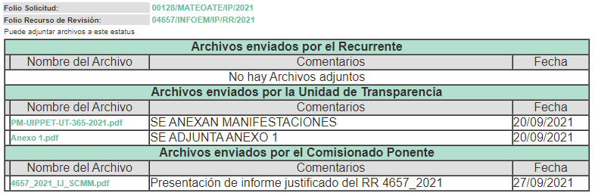
VII. En fecha cuatro de octubre de dos mil veintiuno, se notificó a las partes el Acuerdo de Cierre de Instrucción a efecto de ser resuelto, de conformidad con lo establecido en el artículo 185 fracción VIII de la Ley de Transparencia y Acceso a la Información Pública del Estado de México y Municipios; y,
CONSIDERANDO
PRIMERO. Competencia. Este Instituto de Transparencia, Acceso a la Información Pública y Protección de Datos Personales del Estado de México y Municipios, es competente para conocer y resolver el presente recurso de revisión, conforme a lo dispuesto en los artículos 6, Apartado A de la Constitución Política de los Estados Unidos Mexicanos; 5, párrafos trigésimo, trigésimo primero y trigésimo segundo, fracciones IV y V de la Constitución Política del Estado Libre y Soberano de México; 2 fracción II, 13, 29, 36, fracciones I y II, 176, 178, 179, 181 párrafo tercero y 185 de la Ley de Transparencia y Acceso a la Información Pública del Estado de México y Municipios; y 9, fracciones I y XXIV y 11 del Reglamento Interior del Instituto de Transparencia, Acceso a la Información Pública y Protección de Datos Personales del Estado de México y Municipios.
Aunado a lo anterior, este Órgano Garante estima pertinente realizar un pronunciamiento ya que conscientes de la situación que se vive en la actualidad a fin de otorgarle a los ciudadanos herramientas ágiles y accesibles para el ejercicio de los derechos humanos que se tutelan, se considera que a pesar de las condiciones a las que nos enfrentamos, se cuentan con las herramientas técnicas y tecnológicas necesarias que eviten mermar el ejercicio de los derechos correspondientes, sin que ello implique el poner en riesgo el diverso derecho a la salud de todos los partícipes en los procesos que conllevan.
SEGUNDO. Interés. El recurso de revisión fue interpuesto por parte legítima, en atención a que se presentó por EL RECURRENTE, quien es la misma persona que formuló la solicitud de acceso a la información pública al SUJETO OBLIGADO.
TERCERO. Oportunidad. El recurso de revisión fue interpuesto dentro del plazo de quince días hábiles contados a partir del día siguiente a aquel en que EL RECURRENTE tuvo conocimiento de la respuesta impugnada, tal y como lo prevé el artículo 178 de la Ley de Transparencia y Acceso a la Información Pública del Estado de México y Municipios, que establece:
“Artículo 178. El solicitante podrá interponer, por sí mismo o a través de su representante, de manera directa o por medios electrónicos, recurso de revisión ante el Instituto o ante la Unidad de Transparencia que haya conocido de la solicitud dentro de los quince días hábiles, siguientes a la fecha de la notificación de la respuesta.

A falta de respuesta del sujeto obligado, dentro de los plazos establecidos en esta Ley, a una solicitud de acceso a la información pública, el recurso podrá ser interpuesto en cualquier momento, acompañado con el documento que pruebe la fecha en que presentó la solicitud.

En el caso de que se interponga ante la Unidad de Transparencia, ésta deberá remitir el recurso de revisión al Instituto a más tardar al día siguiente de haberlo recibido.”

En esa tesitura, atendiendo a que EL SUJETO OBLIGADO notificó la respuesta a la solicitud de información pública el día diez de septiembre de dos mil veintiuno; el plazo de quince días hábiles que el artículo 178 de la Ley de la materia otorga a EL RECURRENTE para presentar el recurso de revisión, transcurrió del trece de septiembre al cuatro de octubre de dos mil veintiuno, sin contemplar en el cómputo los días: dieciocho, diecinueve, veinticinco, veintiséis de septiembre, así como los días dos y tres de octubre de dos mil veintiuno, por corresponder a sábados y domingos, considerados como días inhábiles, en términos del artículo 3, fracción X de la Ley de Transparencia y Acceso a la Información Pública del Estado de México y Municipios; así como el día dieciséis de septiembre de dos mil veintiuno, por ser considerado como día inhábil por suspensión de labores de este órgano garante, para el año dos mil veintiuno y enero de dos mil veintidós en términos del Calendario Oficial en Materia de Transparencia, Acceso a la Información Pública y Protección de Datos Personales del Estado de México y Municipios, publicado en el Periódico Oficial “Gaceta del Gobierno”, el dieciocho de diciembre de dos mil veintE.
De igual modo, se advierte que EL RECURRENTE presentó el medio de impugnación al rubro anotado, el mismo día en que se le notificó la respuesta impugnada, es decir, el diez de septiembre de dos mil veintiuno; no obstante lo anterior, ello no implica que su interposición sea extemporánea, es decir, fuera del plazo señalado para tales efectos, en razón de que si bien el artículo 178 de la Ley de Transparencia y Acceso a la Información Pública del Estado de México y Municipios, establece que el recurso de revisión se ha de promover dentro de los quince días hábiles siguientes en que EL RECURRENTE tenga conocimiento de la respuesta impugnada, no limita a los particulares para que lo puedan presentar el mismo día en que le sea notificada dicha respuesta; esto es, no implica que de presentarse el recurso de revisión el mismo día de su notificación, deba considerarse como extemporáneo.
En apoyo a lo anterior, resulta aplicable por analogía la Jurisprudencia número 1a./J. 41/2015 (10a.), Décima Época, sustentada por la Primera Sala de la Suprema Corte de Justicia de la Nación, visible en la página 569, libro 19, tomo I, del Semanario Judicial de la Federación y su de la Gaceta de junio de 2015, cuyo rubro y texto esgrimen:
“RECURSO DE RECLAMACIÓN. SU INTERPOSICIÓN NO ES EXTEMPORÁNEA SI SE REALIZA ANTES DE QUE INICIE EL PLAZO PARA HACERLO. Conforme al artículo 104, párrafo segundo, de la Ley de Amparo, el recurso de reclamación podrá interponerse por cualquiera de las partes, por escrito, dentro del término de tres días siguientes al en que surta efectos la notificación de la resolución impugnada. Ahora bien, dicho numeral sólo refiere que el aludido medio de defensa no puede hacerse valer después de tres días, por tanto, no impide que el escrito correspondiente se presente antes de iniciado ese término. De ahí que si dicho recurso se interpone antes de que inicie el plazo para hacerlo, su presentación no es extemporánea.
Dicho lo anterior, se reitera que, si el recurso de revisión que nos ocupa, se interpuso el día diez de septiembre de dos mil veintiuno, éste se encuentra dentro de los márgenes temporales previstos en el artículo 178 de la Ley de la materia y, por tanto, su interposición se considera oportuna.
CUARTO. Procedibilidad. Del análisis efectuado, se advierte que resulta procedente la interposición del recurso y se concluye la acreditación plena de todos y cada uno de los elementos formales exigidos por el artículo 180 de la Ley de Transparencia y Acceso a la Información Pública del Estado de México y Municipios, en atención a que fue presentado mediante el formato visible en EL SAIMEX.
QUINTO. Análisis de las causales del sobreseimiento. Este Órgano Colegiado advierte que en el caso se actualiza la causal de sobreseimiento prevista en la fracción III del artículo 192 de la de la Ley de Transparencia y Acceso a la Información Pública del Estado de México y Municipios que dispone lo siguiente:

“Artículo 192. El recurso será sobreseído, en todo o en parte, cuando una vez admitido, se actualicen alguno de los siguientes supuestos:
…
III. El sujeto obligado responsable del acto lo modifique o revoque de tal manera que el recurso de revisión quede sin materia;…”

Luego, conforme a la transcripción que antecede conviene desglosar los elementos de la disposición enunciada:
1.- El sujeto obligado responsable;
2.- Acto;
3.- Que se modifique o revoque; y
4.- De tal manera que el medio de impugnación quede sin efecto o materia.

El primer elemento normativo es EL SUJETO OBLIGADO responsable, figura que recae en el Ayuntamiento de San Mato Atenco.
El segundo elemento normativo es la existencia de un acto, en el caso en concreto, se acredita con la respuesta del SUJETO OBLIGADO, la cual es la que se impugna, al señalar la falta de información consistente en el formato PbRM-04.
La respuesta del SUJETO OBLIGADO es el precepto normativo en estudio, lo que se consagra como “acto”, esto es así, ya que las respuestas emitidas por los Sujetos Obligados son consideradas, (en el contexto que la propia Ley establece), como “actos”, sin los cuales no se tendría certeza de la existencia o inexistencia de la información pública, ya que es la evidencia notoria y específica del actuar del SUJETO OBLIGADO, la cual se observa a través de los actos que ejecuta y con los que ejerce sus atribuciones legalmente conferidas.
La naturaleza jurídica de las respuestas que formulan los Sujetos Obligados, están delimitadas por la misma Ley antes aludida, ya que el hecho de emitir actos no previstos en el marco normativo que en transparencia rige su actuar, serían ilegales de estricto derecho, por lo que dichos “actos” a que se refiere esta fracción están contenidos en la Ley en cita, en específico, en el artículo 53 que a la letra dice:
“Artículo 53. Las Unidades de Transparencia tendrán las siguientes funciones:

…
II. Recibir, tramitar y dar respuesta a las solicitudes de acceso a la información;
…
Es decir, la impugnación de EL RECURRENTE versa sobre la emisión de un “Acto” contenido en la misma Ley o la omisión de éste, lo que en el presente caso se actualiza con la respuesta dada por EL SUJETO OBLIGADO.
Ahora bien, por cuanto hace al tercer elemento normativo, es en esencia una condicional, consistente en que la dependencia o entidad responsable del acto o resolución impugnada la modifique o revoque; en cuanto hace a la modificación, ocurre cuando quien emitió su respuesta (acto o resolución), con posterioridad cambia la omisión o silencio advertido en un principio, cuyos resultados no dejan sin efectos la respuesta dada, sino que tiene por objeto añadir, suprimir, o sustituir datos, lo cual puede ser de forma parcial.
Para el caso que nos ocupa, recae esta figura en la modificación de la respuesta inicial, añadiendo a través del alcance al Informe Justificado elementos para así complementar el Derecho de Acceso a la Información, por parte del SUJETO OBLIGADO en su pronunciamiento.
En ese tenor, un acto impugnado queda sin efectos, aun cuando existiendo jurídicamente (esto es, que no se ha modificado, ni revocado) no genera ninguna consecuencia legal.
En tanto que, un acto impugnado queda sin materia, cuando ha sido satisfecha la pretensión de lo pedido o exigido por EL RECURRENTE de manera que EL SUJETO OBLIGADO entrega una respuesta que, aunque sea posterior a los términos previstos en la Ley y mediante ésta concede la información solicitada.
Bajo esas consideraciones, se afirma que en el recurso de revisión sujeto a estudio, se actualiza la hipótesis jurídica citada en primer término, la cual señala, que un recurso será sobreseído, en todo o en parte, cuando una vez admitido, se modifique la respuesta de tal manera que el recurso de revisión quede sin materia, toda vez que quedó probado que EL SUJETO OBLIGADO mediante un acto posterior a su respuesta, como lo fue el Informe Justificado, realizó el pronunciamiento que dejó sin materia el presente recurso.
De lo anterior y para un mejor análisis de las documentales que obran en el expediente de referencia, específicamente de la respuesta proporcionada por el SUJETO OBLIGADO, consistente en documentales que son tomadas en cuenta a efecto de resolver el presente medio de impugnación, conforme a lo dispuesto por el artículo 185, fracción VII, de la Ley de Transparencia y Acceso a la Información Pública del Estado de México y Municipios, las cuales se simplifican y se desagregan en la siguiente tabla:
Solicitud | Respuesta | Colma /observaciones
a) Solicito la información de planeación aprobada para el ejercicio fiscal 2021 consistente en los formatos: PbRM-01a (…)  de todos los proyectos que integran el presupuesto de dicho ejercicio. | “En seguimiento a su solicitud, se anexan en formato PDF la siguiente información; PbrM01a” (Sic). | Si
b) Solicito la información de planeación aprobada para el ejercicio fiscal 2021 consistente en los formatos: PbRM-01b (…)  de todos los proyectos que integran el presupuesto de dicho ejercicio. | “En seguimiento a su solicitud, se anexan en formato PDF la siguiente información; (…) PbrM-01b…” (Sic). | Si
c) Solicito la información de planeación aprobada para el ejercicio fiscal 2021 consistente en los formatos: PbRM-01c (…)  de todos los proyectos que integran el presupuesto de dicho ejercicio. | “En seguimiento a su solicitud, se anexan en formato PDF la siguiente información; (…) PbrM-01c…” (Sic). | Si
d) Solicito la información de planeación aprobada para el ejercicio fiscal 2021 consistente en los formatos: PbRM-01d (…)  de todos los proyectos que integran el presupuesto de dicho ejercicio. | “En seguimiento a su solicitud, se anexan en formato PDF la siguiente información; (…) PbrM-01d…” (Sic). | Si
e) Solicito la información de planeación aprobada para el ejercicio fiscal 2021 consistente en los formatos: PbRM-01e (…)  de todos los proyectos que integran el presupuesto de dicho ejercicio.  . | “En seguimiento a su solicitud, se anexan en formato PDF la siguiente información; (…) PbrM-01e…” (Sic). | Si
f) Solicito la información de planeación aprobada para el ejercicio fiscal 2021 consistente en los formatos: PbRM-02a (…)  de todos los proyectos que integran el presupuesto de dicho ejercicio. | “En seguimiento a su solicitud, se anexan en formato PDF la siguiente información; (…) PbrM-21a…” (Sic). | Si
g) Solicito la información de planeación aprobada para el ejercicio fiscal 2021 consistente en los formatos: PbRM-03a (…)  de todos los proyectos que integran el presupuesto de dicho ejercicio. | “Le informo que los formatos, PbRM-03a (…), se encuentran en el presupuesto del año 2021, el cual está publicado en la página del ayuntamiento en el icono de transparencia, para referencia específica remito el link; https://www.sanmateoatenco.gob.mx/assets/presupuesto-2021.pdf” (Sic). | Si
h) Solicito la información de planeación aprobada para el ejercicio fiscal 2021 consistente en los formatos: PbRM-03b (…)  de todos los proyectos que integran el presupuesto de dicho ejercicio. | “Le informo que los formatos, PbRM-03a (…), se encuentran en el presupuesto del año 2021, el cual está publicado en la página del ayuntamiento en el icono de transparencia, para referencia específica remito el link; https://www.sanmateoatenco.gob.mx/assets/presupuesto-2021.pdf” (Sic). | Si
i) Solicito la información de planeación aprobada para el ejercicio fiscal 2021 consistente en los formatos: PbRM-04a (…)  de todos los proyectos que integran el presupuesto de dicho ejercicio. | “Le informo que los formatos, PbRM-03a (…), se encuentran en el presupuesto del año 2021, el cual está publicado en la página del ayuntamiento en el icono de transparencia, para referencia específica remito el link; https://www.sanmateoatenco.gob.mx/assets/presupuesto-2021.pdf” (Sic). | No
j) Solicito la información de planeación aprobada para el ejercicio fiscal 2021 consistente en los formatos: PbRM-04d (…)  de todos los proyectos que integran el presupuesto de dicho ejercicio. | “Le informo que los formatos, PbRM-03a (…), se encuentran en el presupuesto del año 2021, el cual está publicado en la página del ayuntamiento en el icono de transparencia, para referencia específica remito el link; https://www.sanmateoatenco.gob.mx/assets/presupuesto-2021.pdf” (Sic). | Si
k) Solicito la información de planeación aprobada para el ejercicio fiscal 2021 consistente en los formatos: PbRM-05 (…)  de todos los proyectos que integran el presupuesto de dicho ejercicio. | “Le informo que los formatos, PbRM-03a (…), se encuentran en el presupuesto del año 2021, el cual está publicado en la página del ayuntamiento en el icono de transparencia, para referencia específica remito el link; https://www.sanmateoatenco.gob.mx/assets/presupuesto-2021.pdf” (Sic). | Si
l) Solicito la información de planeación aprobada para el ejercicio fiscal 2021 consistente en los formatos: PbRM-07a (…)  de todos los proyectos que integran el presupuesto de dicho ejercicio. | “Le informo que los formatos, PbRM-03a (…), se encuentran en el presupuesto del año 2021, el cual está publicado en la página del ayuntamiento en el icono de transparencia, para referencia específica remito el link; https://www.sanmateoatenco.gob.mx/assets/presupuesto-2021.pdf” (Sic). | Si
m) Solicito la información de planeación aprobada para el ejercicio fiscal 2021 consistente en los formatos: PbRM-07b (…)  de todos los proyectos que integran el presupuesto de dicho ejercicio. | “Le informo que los formatos, PbRM-03a (…), se encuentran en el presupuesto del año 2021, el cual está publicado en la página del ayuntamiento en el icono de transparencia, para referencia específica remito el link; https://www.sanmateoatenco.gob.mx/assets/presupuesto-2021.pdf” (Sic). | Si
n) Solicito la información de planeación aprobada para el ejercicio fiscal 2021 consistente en los formatos: PbRM-08b (…)  de todos los proyectos que integran el presupuesto de dicho ejercicio. | “En seguimiento a su solicitud, se anexan en formato PDF la siguiente información; (…) PbrM-08b.” (Sic). | Si

Inconforme con dicha respuesta EL RECURRENTE presentó el medio de impugnación en comento; doliéndose parcialmente de la respuesta del SUJETO OBLIGADO, en los términos que a continuación se indican:
Acto Impugnado: “No se encuentra publicado el formato PbRM 04a aprobado en el ejercicio fiscal 2021, tal como lo refiere el oficio de respuesta con Folio de la solicitud: 00128/MATEOATE/IP/2021.” (Sic).
Razones o Motivos de Inconformidad: “No se encuentra publicado el formato PbRM 04a, tal como lo refiere el oficio de respuesta con Folio de la solicitud: 00128/MATEOATE/IP/2021.” (Sic).

Bajo ese tenor, EL SUJETO OBLIGADO rindió el Informe Justificado respectivo, mismo que se concentró en dar respuesta y atención a las manifestaciones hechas por EL RECURRENTE, respecto a la falta del formato PbRM-04.
En conclusión, es bien sabido que el hoy RECURRENTE presentó recurso de revisión en contra de la respuesta otorgada por EL SUJETO OBLIGADO, también lo es, como lo ha referido esta ponencia, donde se da cuenta que EL RECURRENTE no se dolió más allá de lo manifestado en párrafos anteriores, trayendo a contexto que existen actos consentidos, por lo que, la parte de la respuesta que no fue impugnada debe declararse atendida, toda vez que al no realizar manifestaciones de inconformidad respecto de la respuesta brindada por EL SUJETO OBLIGADO a la solicitud con número 00128/MATEOATE/IP/2021, no pueden producirse efectos jurídicos tendentes a revocar, confirmar o modificar el acto reclamado, ya que no realizó manifestación alguna al respecto.
Sirve de sustento, la tesis jurisprudencial número VI.3o.C. J/60, publicada en el Semanario Judicial de la Federación y su Gaceta bajo el número de registro 176,608 que a la letra dice:
“ACTOS CONSENTIDOS. SON LOS QUE NO SE IMPUGNAN MEDIANTE EL RECURSO IDÓNEO. Debe reputarse como consentido el acto que no se impugnó por el medio establecido por la ley, ya que si se hizo uso de otro no previsto por ella o si se hace una simple manifestación de inconformidad, tales actuaciones no producen efectos jurídicos tendientes a revocar, confirmar o modificar el acto reclamado en amparo, lo que significa consentimiento del mismo por falta de impugnación eficaz.”

Lo anterior es así, debido a que cuando EL RECURRENTE impugnó la respuesta del SUJETO OBLIGADO, y no expresó razón o motivo de inconformidad en contra de todos los rubros solicitados, dichos rubros deben declararse atendidos, pues se entiende que EL RECURRENTE está conforme con la respuesta proporcionada por EL SUJETO OBLIGADO, al no contravenir la misma.
Atento a ello, es importante traer a contexto la Tesis Jurisprudencial Número 3ª./J.7/91, Publicada en el Semanario Judicial de la Federación y su Gaceta bajo el número de registro 174,177, que establece lo siguiente:
“REVISIÓN EN AMPARO. LOS RESOLUTIVOS NO COMBATIDOS DEBEN DECLARARSE FIRMES. Cuando algún resolutivo de la sentencia impugnada afecta a EL RECURRENTE, y ésta no expresa agravio en contra de las consideraciones que le sirven de base, dicho resolutivo debe declararse firme. Esto es, en el caso referido, no obstante que la materia de la revisión comprende a todos los resolutivos que afectan a EL RECURRENTE, deben declararse firmes aquéllos en contra de los cuales no se formuló agravio y dicha declaración de firmeza debe reflejarse en la parte considerativa y en los resolutivos debe confirmarse la sentencia recurrida en la parte correspondiente.”

De esta forma, es evidente que el documento proporcionado por el SUJETO OBLIGADO en Informe Justificado, colma la solicitud de EL RECURRENTE al hacer entrega del formato considerado faltante, a través del recurso de revisión y señalado en párrafos anteriores, por lo ya señalado cabe puntualizar lo siguiente:
EL RECURRENTE, se dolió de no haber encontrado el formato “PbRM-04a” en la página electrónica: “https://www.sanmateoatenco.gob.mx/assets/presupuesto-2021.pdf”, la cual fue proporcionada por EL SUJETO OBLIGADO; en respuesta, en fecha veinte de septiembre de dos mil veintiuno, en aprovechamiento a los tiempos procesales, a través del apartado de manifestaciones, EL SUJETO OBLIGADO se sirvió proporcionar la documental faltante, para así dar cabal cumplimiento al derecho de acceso a la información que hizo valer EL RECURRENTE, tal y como se muestra a continuación:
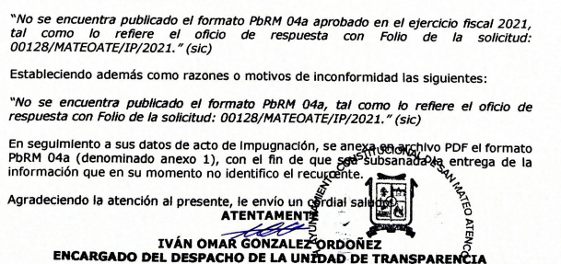
(Imagen extraída del SAIMEX, del recurso de revisión número 04657/INFOEM/IP/RR/2021, del apartado, “manifestaciones”, subapartado, “Archivos enviados por la Unidad de Transparencia”, documento anexo en formato PDF, titulado: PM-UIPPET-UT-365-2021.pdf)

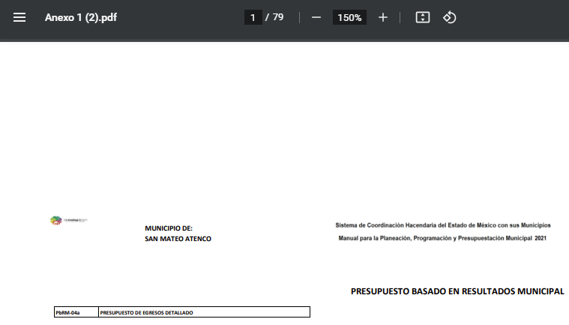
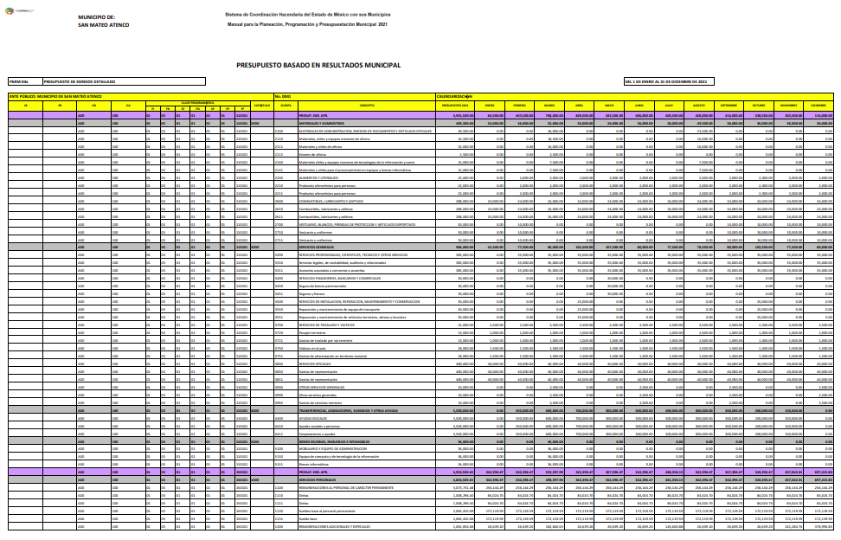
(Imagen extraída del SAIMEX, del recurso de revisión número 04657/INFOEM/IP/RR/2021, del apartado, “manifestaciones”, subapartado, “Archivos enviados por la Unidad de Transparencia”, documento anexo en formato PDF, titulado: Anexo 1.pdf)

Entonces, del análisis a la información proporcionada por EL SUJETO OBLIGADO, consiste en dar atención a la información requerida por EL RECURRENTE, modificando así, su respuesta primigenia; por lo que, atendiendo los requisitos de legalidad y formalidad que dicta la Ley de la materia se cumple así el derecho de acceso a la información del RECURRENTE, ya que subsana la deficiencia de la respuesta.
Por ende, el cuarto elemento normativo de la figura legal del sobreseimiento, consistente en que el medio de impugnación quede sin materia en atención al estudio realizado en el presente recurso de revisión, por tal motivo, se actualiza tal circunstancia, ya que el acto impugnado que dio origen al presente recurso quedó sin materia por las razones anteriormente expuestas.
Así, con fundamento en lo prescrito en los artículos 5, párrafos trigésimo, trigésimo primero y trigésimo segundo, y fracciones IV y V de la Constitución Política del Estado Libre y Soberano de México; 2, fracción II, 29, 36, fracciones I y II, 176, 178, 179, 181, 185, fracción I, 186 y 188 de la Ley de Transparencia y Acceso a la Información Pública del Estado de México y Municipios, este Pleno:

R E S U E L V E
- Se SOBRESEE el recurso de revisión número 04657/INFOEM/IP/RR/2021, porque al modificar la respuesta el recurso de revisión quedó sin materia, en términos del Considerando QUINTO de la presente resolución

- Notifíquese la presente resolución al Titular de la Unidad de Transparencia del SUJETO OBLIGADO para su conocimiento.

- Notifíquese a EL RECURRENTE la presente resolución.

- Hágase del conocimiento de EL RECURRENTE, que de conformidad con lo establecido en el artículo 196 de la Ley de Transparencia y Acceso a la Información Pública del Estado de México y Municipios, podrá impugnarla vía Juicio de Amparo en los términos de las leyes aplicables.

ASÍ LO RESUELVE, POR unanimidad DE VOTOS EL PLENO DEL INSTITUTO DE TRANSPARENCIA, ACCESO A LA INFORMACIÓN PÚBLICA Y PROTECCIÓN DE DATOS PERSONALES DEL ESTADO DE MÉXICO Y MUNICIPIOS, CONFORMADO POR LOS COMISIONADOS JOSÉ MARTÍNEZ VILCHIS; MARÍA DEL ROSARIO MEJÍA AYALA; SHARON CRISTINA MORALES MARTÍNEZ; LUIS GUSTAVO PARRA NORIEGA Y GUADALUPE RAMÍREZ PEÑA; EN LA TRIGÉSIMA SEXTA SESIÓN ORDINARIA CELEBRADA EL TRECE DE OCTUBRE DE DOS MIL VEINTIUNO, ANTE EL SECRETARIO TÉCNICO DEL PLENO, ALEXIS TAPIA RAMÍREZ.
SCMM/BLA/DEMF/AMV/CCA

